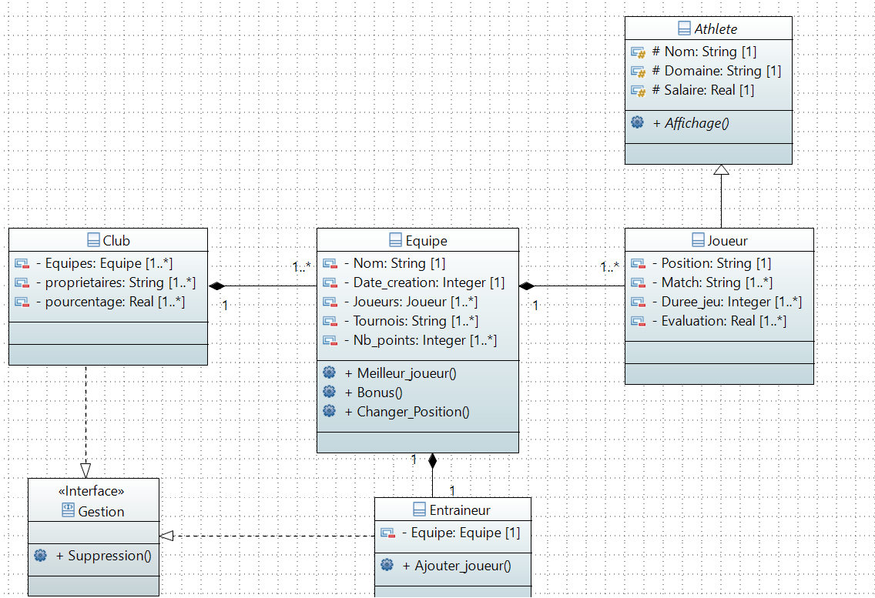
Class Athlète : classe Abstraite
- Affichage () : fonction abstraite
Class Joueur
- Créer un constructeur qui initialise le joueur avec toutes ses informations
Class Equipe
- Meilleur_Joueur() : afficher le joueur qui a le plus grand nombre de minute jouer, et son évaluation moyenne
- Bonus() : augmenter le salaire du joueur par 1000$ si le nombre de matchs joués dépasse 40, une 500$ supplémentaire si le joueur à plus de deux enfants
- Changer_Position() : proposer une nouvelle position pour les joueurs qui n’ont jamais joué( la position proposée doit exister une seule fois dans l’équipe)
Classe Entraineur
- Ajouter_Joueur() :ajouter un joueur dans l’équipe si son évaluation dépasse 7.0 dans tous les matchs et sa position existe une seule fois dans l’équipe
- Suppression() : Supprimer les joueurs qui ont joué moins de 3 matchs si leur position est « Attaquant »
Class Club
- Suppression() : Supprimer les équipes ayant plus de 5 joueurs qui ont joué moins de 50 minutes

